Для определения площади здания контрольно-пропускного пункта обычно сначала рассчитывается число постов на нем:

|  |  |  |
| --- | --- | --- |
|  |  | (2.61) |

|  |  |  |  |
| --- | --- | --- | --- |
| где |  | – | пропускная способность одного поста, авт/ч; |
|  |  | – | продолжительность выпуска автомобилей на линию, час. |

|  |  |
| --- | --- |
|  |  |

Площадь контрольно-пропускного пункта приближенно равна:

|  |  |  |
| --- | --- | --- |
|  |  | (2.62) |

|  |  |  |  |
| --- | --- | --- | --- |
| где |  | – | пропускная способность одного поста, авт/ч; |

|  |  |
| --- | --- |
|  |  |

Площадь административно-бытового корпуса равна:

|  |  |  |
| --- | --- | --- |
|  |  | (2.63) |

|  |  |  |  |
| --- | --- | --- | --- |
| где |  | – | эталонный показатель площади АБК на один автомобиль; |
|  |  | – | количество этажей. |

|  |  |
| --- | --- |
|  |  |

|  |  |  |
| --- | --- | --- |
|  |  | (2.64) |

|  |  |  |  |
| --- | --- | --- | --- |
| где |  | – | площадь застройки производственного корпуса, м2; |
|  |  | – | площадь застройки административно-бытового здания, м2; |
|  |  | – | площадь застройки контрольно-пропускного пункта, м2; |
|  |  | – | площадь открытой или закрытой стоянки автомобилей, м2; |
|  |  | – | площадь застройки другими постройками, м2; |
|  |  | – | коэффициент плотности застройки. |

|  |  |
| --- | --- |
|  |  |

## **2.2 Технико-экономическое обоснование проектных решений**

В целях выявления технологического уровня проекта производится оценка и сравнение полученных технико-экономических показателей проекта с эталонными.

Технико-экономические показатели представляют собой удельные значения нормативов численности производственных рабочих, постов, площадей производственных и вспомогательных помещений.

Эталонные показатели:

|  |  |  |
| --- | --- | --- |
|  |  | (2.65) |

|  |  |  |
| --- | --- | --- |
|  |  | (2.66) |

|  |  |  |
| --- | --- | --- |
|  |  | (2.67) |

|  |  |  |
| --- | --- | --- |
|  |  | (2.68) |

|  |  |  |
| --- | --- | --- |
|  |  | (2.69) |

|  |  |  |
| --- | --- | --- |
|  |  | (2.70) |

|  |  |  |  |
| --- | --- | --- | --- |
| где |  | – | число производственных рабочих на 1 автомобиль; |
|  |  | – | число рабочих постов на 1 автомобиль; |
|  |  | – | эталонное число производственных рабочих на 1 автомобиль; |
|  |  | – | эталонное число рабочих постов на 1 автомобиль; |
|  |  | – | площади производственно-складских помещений; |
|  |  | – | площади вспомогательных помещений; |
|  |  | – | эталонное значение площади производственно-складских |
|  |  |  | помещений; |
|  |  | – | эталонное значение площади вспомогательных помещений; |
|  |  | – | площади стоянки на один автомобиль; |
|  |  | – | площади территории на один автомобиль; |
|  |  | – | эталонное значение площади стоянки на один автомобиль; |
|  |  | – | эталонное значение площади территории на один автомобиль; |
|  |  | – | коэффициент, учитывающий списочное число технологически |
|  |  |  | совместимого подвижного состава; |
|  |  | – | коэффициент, учитывающий тип подвижного состава; |
|  |  | – | коэффициент, учитывающий наличие прицепного состава; |
|  |  | – | коэффициент, учитывающий среднесуточный пробег; |
|  |  |  | коэффициент, учитывающий условия хранения; |
|  |  |  | коэффициент, учитывающий категорию условий эксплуатации; |
|  |  |  | коэффициент, учитывающий климатический район. |

|  |
| --- |
|  |

|  |
| --- |
|  |

|  |
| --- |
|  |

|  |
| --- |
|  |

|  |
| --- |
|  |

|  |
| --- |
|  |

|  |
| --- |
|  |

|  |
| --- |
|  |

|  |
| --- |
|  |

|  |
| --- |
|  |

|  |
| --- |
|  |

|  |
| --- |
|  |

|  |
| --- |
|  |

|  |
| --- |
|  |

|  |
| --- |
|  |

|  |
| --- |
|  |

|  |
| --- |
|  |

|  |
| --- |
|  |

Средний эталонный показатель:

|  |
| --- |
|  |

|  |
| --- |
|  |

|  |
| --- |
|  |

|  |
| --- |
|  |

|  |
| --- |
|  |

|  |
| --- |
|  |

Значения удельных технико-экономических показателей для разработанного проекта АТП определяются из выражений:

|  |
| --- |
|  |

|  |
| --- |
|  |

|  |
| --- |
|  |

|  |
| --- |
|  |

|  |
| --- |
|  |

|  |
| --- |
|  |

Таблица 2.10 – Технико-экономические показатели

|  |  |  |
| --- | --- | --- |
| Наименование показателей | Значения показателей | |
| Эталонные ПЭ | По проекту ПП |
| Число производственных рабочих | 0,33 | 0,18 |
| Число рабочих постов | 0,16 | 0,07 |
| Площадь производственных помещений,м2 | 20,08 | 13,66 |
| Площадь административно-бытовых помещений, м2 | 11,21 | 7,27 |
| Площадь стоянки на одно автомобиле-место хранения, м2 | 48,08 | 49,11 |
| Площадь территории, м2 | 145,47 | 148,96 |

## **2.3 Выделенные проблемы**

Ввиду особенности климатических условий весь парк в СУТТ №5 оборудован средствами облегчения пуска и средствами поддержания микроклимата в кабине транспортного средства в определенных диапазонах.

Колесная техника оборудована автономными жидкостными предпусковыми подогревателями по типу 14ТС и воздушными отопителя по типу PLANAR-44D. Тракторная техника оборудована воздушными отопителя по типу PLANAR-44D.

Благодаря данным средствам, получается запускать и эксплуатировать технику в условиях низких температурах без вреда для работников и для транспортного средства.

Сухие отопители, которые, установлены в кабмине каждого транспортного средства, при эксплуатации на отдаленных местах проведения работ, в полевых условиях обеспечивают людям комфортную среду пребывания, с минимальным расходом ресурсов, без простоя автомобиля на длительном холостом ходу.

Жидкостные подогреватели обеспечивают пуск двигателя, при предварительном прогреве при низких температурах, без какого-либо вреда для агрегата.

Ввиду такого большого количества узлов, дополнительно установленных на транспортные средства, соответственно растет шанс возникновения неисправностей.

Следует отметить, что при возникновении неисправности средства облегчения пуска, транспортное средство остается полностью работоспособным, и готовым к работе, но в руководстве по эксплуатации, к большинству ДВС противопоказан холодный пуск, т.к это влечет за собой возникновение неисправностей ДВС.

При неисправности сухого отопителя кабины, при низких температурах, основной отопитель не может обеспечить нормальную температуру для работы внутри кабины.

Данные неисправности необходимо устранять в кратчайшие сроки, т.к в ПАО«СУРГУТНЕФТЕГАЗ» бесперебойное производство, и техника должна работать несмотря на климатические особенности региона.

На данный момент существует проблема со сроками и стоимостью ремонта данных узлов.

Ремонт подогревателей и отопителей от русских производителей производят в стороннем структурном подразделении ПАО«СУРГУТНЕФТЕГАЗ», от срока сдачи узла в ремонт и его получения проходит от месяца до двух.

Подогреватели и отопители импортных производителей направляют для проведения ремонтных работ в авторизированные центры проведения ремонта, в зависимости от производителей. В данном случае проблема заключается в высокой стоимости ремонтных работ.

Помимо этого, исходя из проведенной аналитики затрат на техническое обслуживание и текущий ремонт, видно что затраты на текущий ремонт за последние три года возросли, а затраты на техническое обслуживание сократились.

## **2.4 Пути решения проблем**

Для решения вышеописанных проблем, предлагается усовершенствовать работу технической службы, путем внедрения системы оперативного устранения неисправностей предпусковых подогревателей и сухих отопителей.

Для этого необходимо на электротехническом участке произвести следующие мероприятия:

* подобрать новое, более совершенное оборудование;
* провести обучение персонала по использованию нового оборудования;
* произвести закупку новых запасных частей для своевременного ремонта;
* обновить весь необходимый инструмент на участке.

Данный комплекс мероприятий позволит значительно сократить время ожидания узлов из ремонта, а также снизить себестоимость ремонтных работ.

Для сокращения затрат на текущий ремонт предлагается модернизировать зону проведения технического обслуживания, повысить уровень механизации труда, обновить устаревшее оборудование.

На данном предприятии на зоне технического обслуживания расположена яма, для проведения работ снизу, и 4 постановочных места для проведения работ технического обслуживания, не на яме.

Проблема заключается в низкой пропускной способности зоны технического обслуживания, т.к место где можно проводить работы с автомобилем снизу одно.

Предлагается разместить на постановочных местах 2 подъемника, для возможности параллельного осуществления одинаковых работ на разных автомобилях.

Так же предлагается закупить на 4 посты пневматические гайковерты, для ускорения производственных процессов.

## **2.5 Внедряемое оборудование**

После ряда исследований проблем предприятия было принято решение о внедрении стенда для диагностики автономных жидкостных и воздушных подогревателей.

Данный стенд позволяет выявить неисправности с помощью программного обеспечения, которое собирает информацию со всех датчиков, а так же с блока управления, и выдает информацию о работе узла на экран компьютера.

На данном стенде имитирована система охлаждения автомобиля, в упрощенном варианте, для возможности диагностики не только воздушных отопителей, но жидкостных подогревателей. Диагностика заключается в том что бы соединить подогреватель с системой охлаждения для оценки его производительности.

Модели, которые возможно диагностировать на данном стенде приведены в таблице 2.11.

Таблица 2.11 – Модели диагностируемые на стенде

|  |  |  |  |
| --- | --- | --- | --- |
| Воздушные автономные | | | |
| 1 | 2 | 3 | 4 |
| Webasto | Eberspacher | Прамотроник | Планар |
| Воздушные 12/24 вольта | | | |
| AT2000S , ST и STC | D1LCC | 3Д | 4Д |

Продолжение таблицы 2.11

|  |  |  |  |  |
| --- | --- | --- | --- | --- |
| AT3500 | D3LCC | 4Д | 4ДМ | |
| AT Evo 40 | Airtronic D2 | - | 4ДМ2 | |
| AT Evo 55 | Airtronic D4 | - | 2Д | |
| - | - | - | 44Д | |
| Жидкостные 12/24 вольта | | | |
| Thermo E | Hydronic D10W | 16ЖД | 14ТС10 |
| DW | Hydronic М,М2 | 18ЖД | - |
| DBW | Hydronic 4,5, 16-35 | - | - |
| Thermo Top 90, 90ST и 90Pro | - | - | - |
| Thermo C, E, P, Evo | - | - | - |

Все модели жидкостных подогревателей и воздушных отопителей салона, установленные на автомобилях и тракторах Сургутского УТТ№5 возможно продиагностировать на данном стенде, т.к данный стенд имеет широкие возможности для разных моделей.

Для каждой модели разработано программное обеспечение, которое позволяет провести точную диагностику, снять показания всех датчиков, определить расход топлива, потребление электричества и определить, насколько подогреватель эффективно нагревает жидкость.

Устройство стенда для диагностики подогревателей и отопителей представлено на рисунке 2.1.

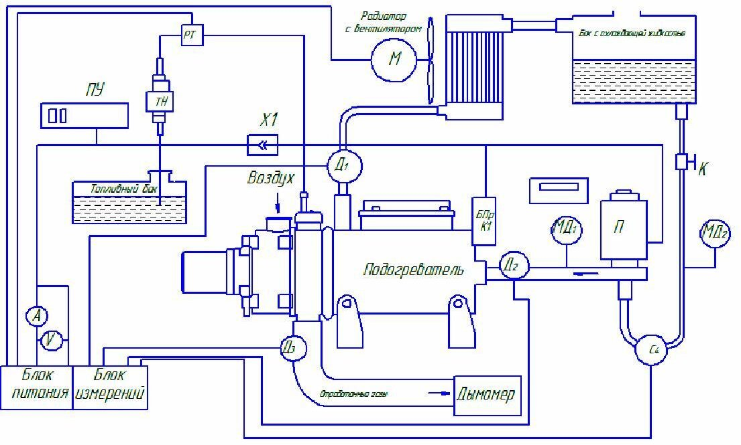

Рисунок 2.1 – Принципиальная схема стенда

В конструкцию стенда входят:

* система подачи топлива (топливный бак соединённый топливопроводами с топливным насосом, после которого в системе установлен расходомер(РТ)), для обеспечения подачи топлива к узлу, а так же для контроля расхода топлива;
* имитированная системы охлаждения автомобиля (бак с охлаждающей жидкостью, патрубки, помпа, радиатор с вентилятором, датчики температуры) для возможности оценивать производительность жидкостного подогревателя;
* система отвода отработанных газов, с дымомером;
* впускная система, для подвода воздуха;
* пульта управления;
* блока предохранителей, блока питания и блока измерения;

Технические характеристики стенда приведены в таблице 2.12.

Таблица 2.12 – Технические характеристики стенда

|  |  |  |
| --- | --- | --- |
| Показатель | Единицы измерения | Количество |
| Напряжение | вольт | 220 |
| Потребляемая мощность | кВт | 2.2 |
| Длинна | мм | 1400 |
| Ширина | мм | 800 |
| Высота | мм | 1500 |
| Срок службы | лет | 10 |

Электромеханический подъёмник, ПС-24

Для зоны текущего ремонта обслуживания предлагается разместить 2 подъемника, для возможности проведения работ снизу автомобиля.

Данный стенд позволит проводить различный спектр работ на любых грузовых автомобилях, находящихся на балансе Сургутского УТТ№5. Его грузоподъемность составляет 24 тонны, данной грузоподъемности достаточно для любого грузового автомобиля.

Так же постановочное место с подъемник дополнительно оборудовать гайковертами и инструментальными тележками с комплектом инструментом.

На рисунке 2.2 представлен электромеханический подъёмник, ПС-24.

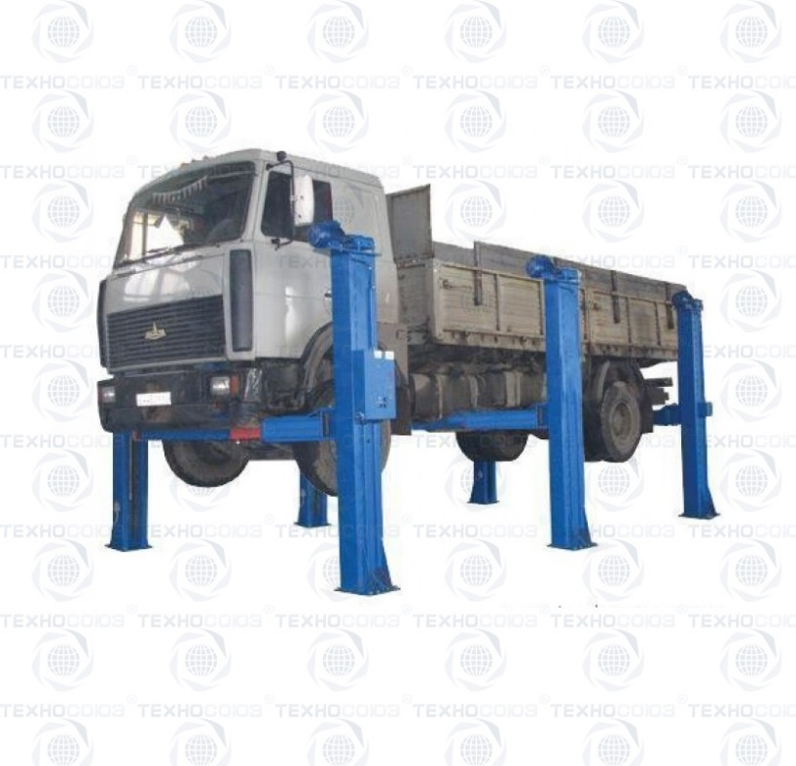

Рисунок 2.2 *–* электромеханический подъёмник, ПС-24 с автомобилем МАЗ

Технические характеристики подъемника приведены в таблице 2.13.

Таблица 2.13 – Технические характеристики подъемника

|  |  |
| --- | --- |
| Модель подъемника | ПС-24 |
| Тип | Стационарный |
| Вид привода | электромеханический |
| Количество стоек | 6 |
| Грузоподъемность, т, не более  подъемника  стойки | 24  4 |
| Способ подъема | за поддомкратные площадки |
| Скорость подъема, м/с, не более | 0,01 |
| Скорость опускания, м/с, не более | 0,01 |
| Максимальная высота подъема не менее | 1880 |
| Максимальная высота подъема не более | 250 |
| Установленная мощность, кВт | 13,2 |
| Напряжение сети | 3ф. 380 В, 50 Гц |
| Степень защиты по ГОСТ 14254-96 | IP20 |
| Габаритные размеры стойки, мм, не более  длина х ширина х высота | 600 х 735 х 2965 |
| Назначенный срок службы, лет | 8 |